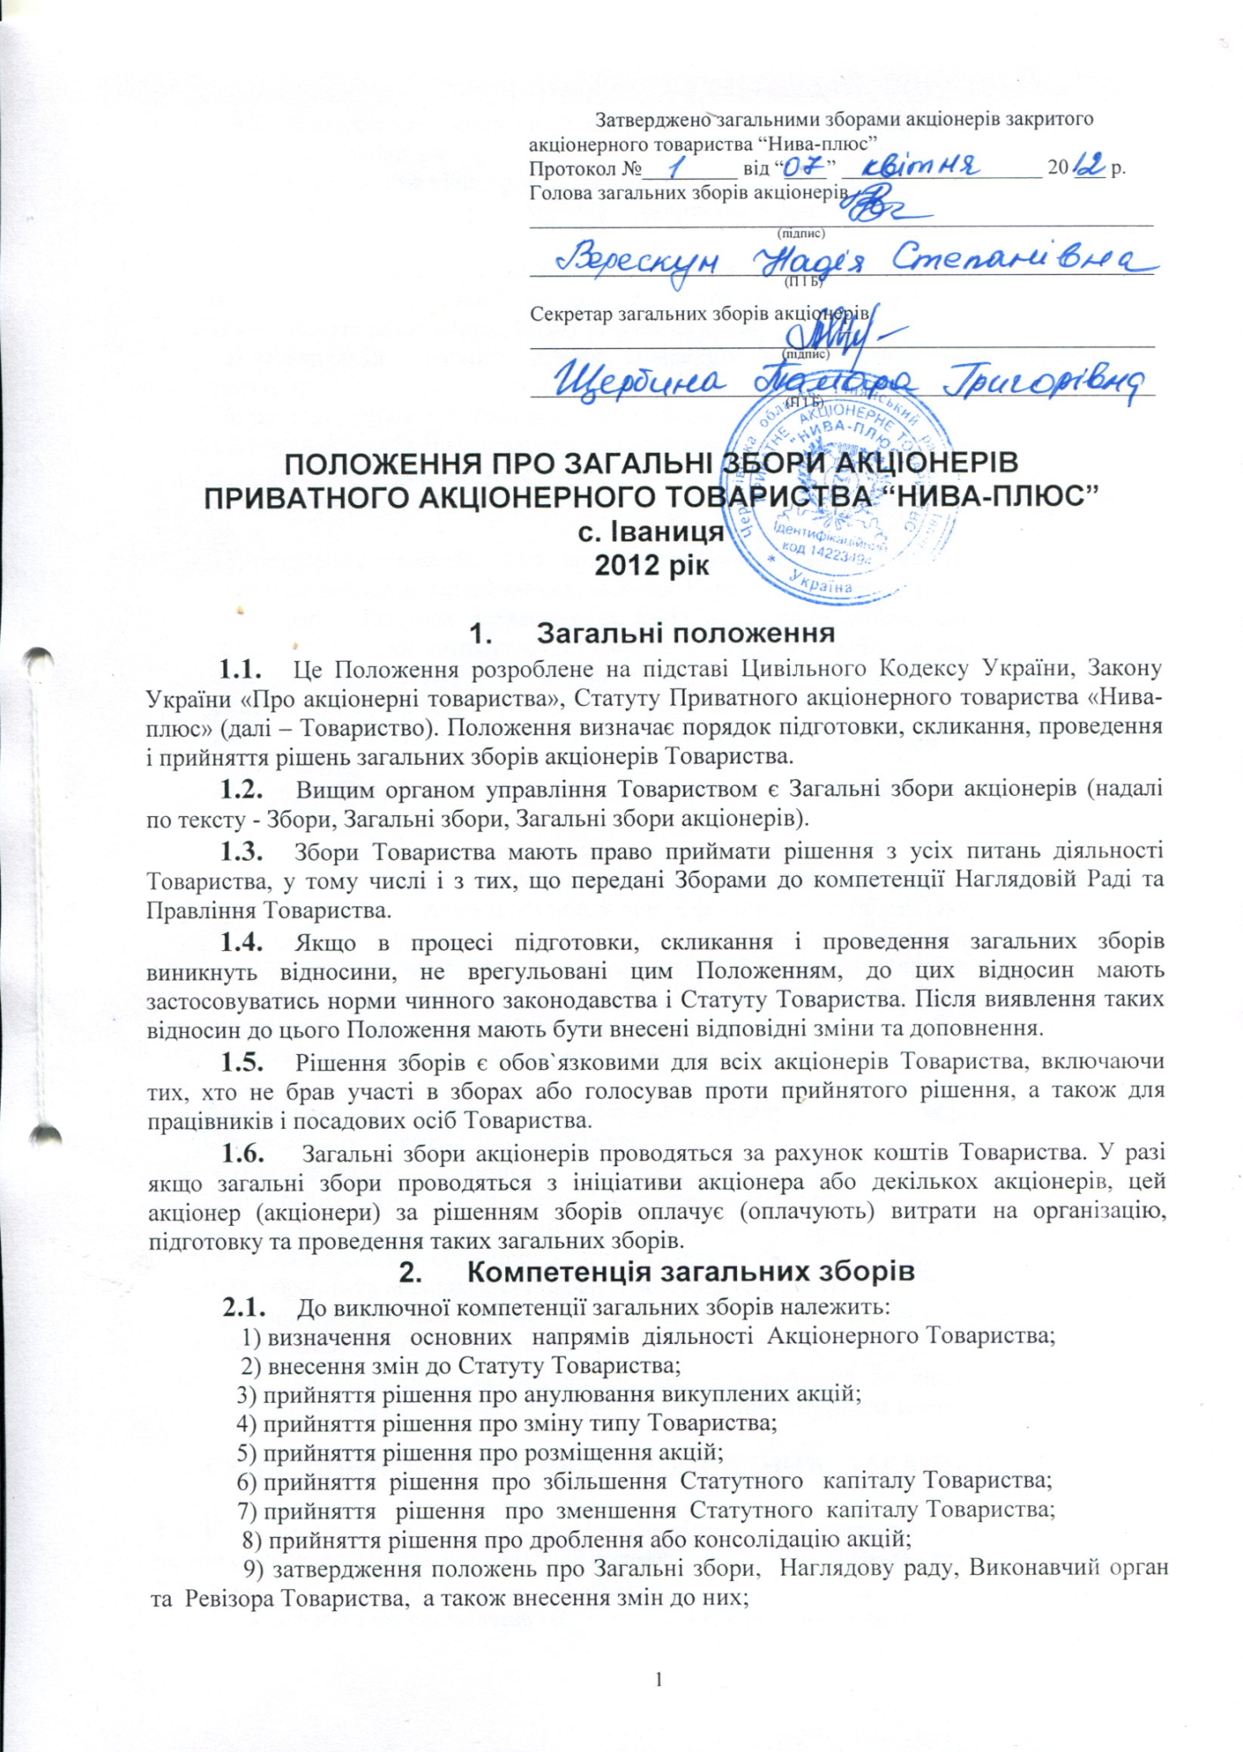

10) затвердження інших внутрішніх документів Товариства, якщо це передбачено Статутом Товариства;
11) затвердження річного звіту Товариства;
12) розподіл прибутку і збитків товариства з урахуванням вимог, передбачених законом;
13) прийняття рішення про викуп Товариством розміщених ним акцій, крім випадків обов’язкового викупу акцій, визначених статтею 68 Закону про АТ;
14) прийняття рішення про форму існування акцій;
15) затвердження розміру річних дивідендів з урахуванням вимог, передбачених законом;
16) прийняття рішень з питань порядку проведення Загальних зборів;
17) обрання членів Наглядової ради, затвердження умов цивільно-правових договорів, трудових договорів, що укладатимуться з ними, встановлення розміру їх винагороди, обрання особи, яка уповноважується на підписання договорів з членами Наглядової ради;
18) прийняття рішення про припинення повноважень членів Наглядової ради за винятком випадків, встановлених законом України «Про акціонерні товариства»;
19) обрання Ревізора, затвердження умов цивільно-правових договорів, трудових договорів, що укладатимуться з ними, встановлення розміру їх винагороди, обрання особи, яка уповноважується на підписання договорів з членами Ревізором, прийняття рішення про дострокове припинення їх повноважень;
20) затвердження висновків Ревізора, прийняття рішення про припинення його повноважень;
21) обрання членів Лічильної комісії, прийняття рішення про припинення їх повноважень;
22) прийняття рішення про вчинення значного правочину, якщо ринкова вартість майна, робіт або послуг, що є предметом такого правочину, перевищує 25 відсотків вартості активів за даними останньої річної фінансової звітності товариства;
23) прийняття рішення про виділ та припинення Товариства, крім випадку, передбаченого частиною четвертою статті 84 закону України «Про акціонерні товариства», про ліквідацію Товариства, обрання Ліквідаційної комісії, затвердження порядку та строків ліквідації, порядку розподілу між акціонерами майна, що залишається після задоволення вимог кредиторів, і затвердження ліквідаційного балансу;
24) прийняття рішення за наслідками розгляду звіту Наглядової ради, звіту Виконавчого органу, звіту Ревізора;
25) затвердження принципів (кодексу) корпоративного управління Товариства;
26) обрання Ліквідаційної комісії Акціонерного Товариства;
27) створення, реорганізація та ліквідація дочірніх підприємств, філій та представництв, затвердження їх Стутів та положень;
28) обрання та відкликання Голови Правління Товариства;
29) вирішення інших питань, що належать до виключної компетенції Загальних Зборів згідно із Статутом товариства та Закону про АТ.
2.2. Повноваження з вирішення питань, що належать до виключної компетенції загальних зборів, не можуть бути передані іншим органам товариства.

3. СКЛИКАННЯ, ПІДГОТОВКА, ПРОВЕДЕННЯ ЗАГАЛЬНИХ ЗБОРІВ

3.1. Річні загальні збори скликаються в Товаристві щорічно, не пізніше 30 квітня наступного за звітним року. Чергові (річні) загальні збори скликаються за рішенням Наглядової ради Товариства.
3.2. До порядку денного річних загальних зборів з відповідною періодичністю обов’язково вносяться питання, включення яких передбачене законодавством та Статутом Товариства.
3.3. Загальні збори акціонерів Товариства скликаються як правило один раз на рік. Загальні збори проводяться на території України, в межах населеного пункту за місцезнаходженням виконавчого органу Товариства.

3.4. У Загальних зборах акціонерного товариства можуть брати участь особи, включені до переліку акціонерів, які мають право на таку участь, або їх представники. На Загальних зборах за запрошенням особи, яка скликає загальні збори, також можуть бути присутні представник аудитора товариства та посадові особи товариства незалежно від володіння ними акціями цього товариства, представник органу, який відповідно до Статуту представляє права та інтереси трудового колективу.
Перелік акціонерів, які мають право на участь у загальних зборах, складається станом на 24 годину за три робочих дні до дня проведення таких зборів у порядку, встановленому законодавством про депозитарну систему України. На вимогу акціонера товариство або особа, яка веде облік права власності на акції товариства, зобов'язані надати інформацію про включення його до переліку акціонерів, які мають право на участь у Загальних зборах. Вносити зміни до переліку акціонерів, які мають право на участь у загальних зборах акціонерного товариства, після його складення заборонено.
Обмеження права акціонера на участь у загальних зборах встановлюється законом.
3.5. Позачергові Загальні Збори Акціонерного Товариства скликаються Наглядовою радою:
1) з власної ініціативи;
2) на вимогу виконавчого органу - в разі порушення провадження про визнання Товариства банкрутом або необхідності вчинення значного правочину;
3) на вимогу Ревізора;
4) на вимогу акціонерів (акціонера), які на день подання вимоги сукупно є власниками 10 і більше відсотків простих акцій товариства;
5) в інших випадках, встановлених законом або Статутом Товариства.
3.6. Вимога про скликання позачергових Загальних зборів подається в письмовій формі виконавчому органу на адресу за місцезнаходженням Акціонерного Товариства із зазначенням органу або прізвищ (найменувань) акціонерів, які вимагають скликання позачергових Загальних зборів, підстав для скликання та порядку денного. У разі скликання позачергових Загальних зборів з ініціативи акціонерів вимога повинна також містити інформацію про кількість, тип і клас належних акціонерам акцій та бути підписаною всіма акціонерами, які її подають.
Рішення Наглядової ради про скликання позачергових Загальних зборів або мотивоване рішення про відмову у скликанні надається відповідному органу управління Товариства або акціонерам, які вимагають їх скликання, не пізніше ніж за три дні з моменту його прийняття.
3.7. Письмове повідомлення про проведення Загальних зборів
Акціонерного Товариства та їх порядок денний надсилається кожному акціонеру, зазначеному в переліку акціонерів, складеному в порядку, встановленому законодавством про депозитарну систему України, на дату, визначену Наглядовою радою, а в разі скликання позачергових Загальних зборів на вимогу акціонерів у випадках, передбачених частиною шостою статті 47 Закону про АТ, - акціонерами, які цього вимагають. Встановлена дата не може передувати дню прийняття рішення про проведення Загальних зборів і не може бути встановленою раніше, ніж за 60 днів до дати проведення Загальних зборів.
Письмове повідомлення про проведення Загальних зборів та їх порядок денний надсилається акціонерам персонально особою, яка скликає Загальні збори, простим листом або вручається за особистим підписом , у строк не пізніше ніж за 30 днів до дати їх проведення. Повідомлення розсилає особа, яка скликає Загальні збори, або особа, яка веде облік прав власності на акції товариства у разі скликання Загальних зборів акціонерами.

  - Товариство не пізніше ніж за 30 днів до дати проведення Загальних зборів публікує в офіційному друкованому органі повідомлення про проведення загальних зборів.
У разі реєстрації акцій на ім'я номінального утримувача повідомлення про проведення Загальних зборів та порядок денний надсилається номінальному утримувачу, який забезпечує персональне повідомлення акціонерів, яких він обслуговує.
3.9. Повідомлення про проведення Загальних зборів Акціонерного Товариства має містити такі дані:
1) повне найменування та місцезнаходження товариства;
2) дата, час та місце (із зазначенням номера кімнати, офісу або залу, куди мають прибути акціонери) проведення Загальних зборів;
3) час початку і закінчення реєстрації акціонерів для участі у Загальних зборах;
4) дата складення переліку акціонерів, які мають право на участь у Загальних зборах;
5) перелік питань, що виносяться на голосування;
6) порядок ознайомлення акціонерів з матеріалами, з якими вони можуть ознайомитися під час підготовки до Загальних зборів.
3.10. Кожний акціонер має право внести пропозиції щодо питань, включених до порядку денного Загальних зборів Акціонерного Товариства, а також щодо нових кандидатів до складу органів товариства, кількість яких не може перевищувати кількісного складу кожного з органів. Пропозиції вносяться не пізніше ніж за 20 днів до дати проведення Загальних зборів, а щодо кандидатів до складу органів Товариства − не пізніше ніж за 7 днів до дати проведення Загальних зборів.
  - Пропозиція до порядку денного Загальних зборів Акціонерного Товариства подається в письмовій формі із зазначенням прізвища (найменування) акціонера, який її вносить, кількості, типу та/або класу належних йому акцій, змісту пропозиції до питання та/або проекту рішення, а також кількості, типу та/або класу акцій, що належать кандидату, який пропонується цим акціонером до складу органів товариства.
  - Пропозиції акціонерів (акціонера), які сукупно є власниками 5 або більше відсотків простих акцій, підлягають обов'язковому включенню до порядку денного Загальних зборів. У такому разі рішення Наглядової ради про включення питання до порядку денного не вимагається, а пропозиція вважається включеною до порядку денного, якщо вона подана з дотриманням вимог статті 38 Закону про АТ.
  - Мотивоване рішення про відмову у включенні пропозиції до
порядку денного Загальних зборів Акціонерного Товариства надсилається Наглядовою радою акціонеру протягом трьох днів з моменту його прийняття.
  - Акціонерне товариство не пізніше ніж за 10 днів до дати
проведення Загальних зборів повинно повідомити акціонерів, згідно із Статутом, про зміни у порядку денному, а щодо кандидатів до складу органів Товариства − не пізніше ніж за 4 дня до дати проведення Загальних зборів.
  - Оскарження акціонером рішення товариства про відмову у включенні його пропозицій до порядку денного до суду не зупиняє проведення Загальних зборів. Суд за результатами розгляду справи може постановити рішення про зобов'язання Товариства провести Загальні збори з питання, у включенні якого до порядку денного було безпідставно відмовлено акціонеру.
  - Від дати надіслання повідомлення про проведення Загальних
зборів до дати проведення Загальних зборів Акціонерне Товариство повинно надати акціонерам можливість ознайомитися з документами, необхідними для прийняття рішень з питань порядку денного, за місцезнаходженням Товариства у робочі дні, робочий час та в доступному місці, а в день проведення Загальних зборів - також у місці їх проведення. У повідомленні про проведення Загальних зборів вказуються конкретно визначене місце для ознайомлення (номер кімнати, офісу тощо) та посадова особа товариства, відповідальна за порядок ознайомлення акціонерів з документами.
- ГОЛОСУВАННЯ НА ЗАГАЛЬНИХ ЗБОРАХ

  - Наявність кворуму Загальних зборів визначається Реєстраційною комісією на момент закінчення реєстрації акціонерів для участі у Загальних зборах Акціонерного Товариства.
  - Загальні збори Акціонерного Товариства мають кворум за умови реєстрації для участі у них акціонерів, які сукупно є власниками не менш як 60 відсотків голосуючих акцій.
  - Рішення Загальних зборів акціонерів приймаються більшістю у ¾ голосів акціонерів, які беруть участь у зборах, з таких питань:
1) внесення змін до Статуту товариства;
2) прийняття рішення про анулювання викуплених акцій;
3) прийняття рішення про зміну типу товариства;
4) прийняття рішення про розміщення акцій;
5) прийняття рішення про збільшення Статутного капіталу товариства;
6) прийняття рішення про зменшення Статутного капіталу товариства;
7) прийняття рішення про виділ та припинення Товариства, крім випадку, передбаченого частиною четвертою статті 84 Закону про АТ, про ліквідацію Товариства, обрання Ліквідаційної комісії, затвердження порядку та строків ліквідації, порядку розподілу між акціонерами майна, що залишається після задоволення вимог кредиторів, і затвердження ліквідаційного балансу;
8) рішення про вчинення значного правочину, якщо ринкова вартість майна, робіт або послуг, що є предметом такого правочину, становить 50 і більше відсотків вартості активів за даними останньої річної фінансової звітності Акціонерного Товариства.
4.4. Рішення Загальних зборів Акціонерного Товариства з питання, винесеного на голосування, приймається простою більшістю голосів акціонерів, які зареєструвалися для участі у Загальних зборах та є власниками голосуючих з цього питання акцій, крім випадків, встановлених Законом.
  - Голосування на Загальних зборах акціонерів проводиться за принципом: одна голосуюча акція надає акціонеру один голос для вирішення кожного з питань, винесених на голосування на загальних зборах акціонерного товариства, крім проведення кумулятивного голосування.
  - Загальні збори не можуть приймати рішення з питань, не включених до порядку денного.
  - На Загальних зборах голосування проводиться з усіх питань порядку денного, винесених на голосування.
  - Роз’яснення щодо порядку голосування, підрахунку голосів та інших питань, пов’язаних із забезпеченням проведення голосування на загальних зборах, надає Лічильна комісія, яка обирається Загальними зборами акціонерів (установчими зборами). Повноваження Лічильної комісії за договором можуть передаватися реєстратору, зберігачу або депозитарію. Умови такого договору затверджуються Загальними зборами акціонерів.
- ПРОТОКОЛ ЗАГАЛЬНИХ ЗБОРІВ
  - . Хід загальних зборів і прийняті ними рішення, включаючи підсумки голосувань по кожному питанню, відображаються в Протоколі зборів, ведення якого забезпечується секретарем зборів.
  - . Протокол Загальних зборів Акціонерного Товариства складається протягом 10 днів з моменту закриття Загальних зборів та підписується Головуючим і Секретарем Загальних зборів.
  - . Протокол Загальних зборів, підписаний Головою та Секретарем Загальних зборів, підшивається, скріплюється печаткою Товариства та підписом голови Виконавчого органу Товариства або одноособового Виконавчого органу.

6. ЗАКЛЮЧНІ ПОЛОЖЕННЯ

6.1. Це Положення набуває чинності з дати його затвердження загальними зборами акціонерів Товариства і діє до його скасування зборами.
6.2. Зміни та доповнення до Положення вносяться Загальними зборами акціонерів Товариства. Проекти змін можуть бути запропоновані до розгляду зборів акціонерами, Наглядовою Радою, Директором або Ревізійною комісією Товариства. Зміни та доповнення набувають чинності після їх затвердження зборами акціонерів.

